Planche n°1

CYCLE 3

Qui a composé l’Ode à la joie ? | Quelle émotion est exprimée dans cette phrase/citation ?  Être vert de rage.
Coopération  Cite trois choses à faire pour aider ton équipe à réussir une épreuve collective | Résolution de conflit  Sarah se moque de Jules à la récréation. Que peut faire Jules ?
Jouer, est-ce un droit de l’enfant ? | Les objets de culte sont autorisés à l’école.  Vrai ou faux ?
Cite un lieu où l’on peut retrouver Marianne. | Cite une fable ou un auteur qui évoque la liberté.
Les publicités sont créées par des marques.  Vrai ou faux ? | Cite deux comportements que tu pourrais avoir si un élève en situation de handicap était dans ta classe ?
En France, il y a plus de rues qui portent des noms d’hommes que des noms de femmes.

Vrai ou faux ?

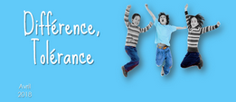
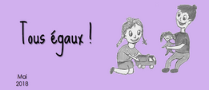

Planche n°1

CYCLE 3

Cite 2 mots-clés du poème Ode à la joie. | Trouve un synonyme du mot « apeuré ».
Bien-être  Cite trois besoins importants pour se sentir bien à l’école. | Bien-être  Cite une règle ou une décision mise en œuvre dans ta classe pour favoriser le bien-être.
Cite deux droits de l’enfant. | Quel document est affiché dans toutes les établissements scolaires en France pour expliquer les règles de vivre ensemble à l’Ecole ?
Cite 5 symboles de la République. | Cite une peinture qui évoque la liberté.
Cite deux indices permettant d’identifier une information. | Le petit frère fait souvent de grosses colères, même quand on chante « Joyeux anniversaire » ! Il est très capricieux.  Vrai ou faux ?
Un jour, une classe a proposé d’instaurer le « Pink Day ». Pourquoi ?

